МИНИСТЕРСТВО НАУКИ И ВЫСШЕГО ОБРАЗОВАНИЯ РОССИЙСКОЙ ФЕДЕРАЦИИ
Федеральное государственное бюджетное образовательное
учреждение высшего образования
«КУБАНСКИЙ ГОСУДАРСТВЕННЫЙ УНИВЕРСИТЕТ»
(ФГБОУ ВО «КубГУ»)

Факультет управления и психологии
Кафедра психологии личности и общей психологии

КУРСОВАЯ РАБОТА

МОТИВАЦИЯ ЖЕНЩИН, СТРАДАЮЩИХ ОТ ДОМАШНЕГО НАСИЛИЯ

Работу выполнила ________________________________ П.В. Головешко
(подпись)

Направление подготовки 37.03.01 – Психология курс 3

Направленность (профиль) общий

Научный руководитель:
канд. психол. наук,
доцент________________________________________________Е. Ю. Чичук
(подпись, дата)
Нормоконтролер
канд. психол. наук,
доцент________________________________________________ Е. Ю. Чичук
(подпись, дата)

Краснодар
2023
СОДЕРЖАНИЕ
Введение 3
1 Исследование домашнего насилия 5
1.1 Понятие и виды домашнего насилия 5
1.2 Женщина как объект домашнего насилия 9
1.3 Последствия домашнего насилия 13
2 Исследование мотивации в психологии 18
2.1 Понятие мотивации 18
2.2 Виды мотивации и классификация мотивов 19
3 Эмпирическое исследование мотивации женщин, страдающих от домашнего насилия 25
3.1 Процедура и методы исследования 25
3.2 Анализ и интерпретация результатов исследования 27
Заключение 37
Список использованных источников 38
Приложение А 40
Результаты диагностики мотивационного профиля женщин, не страдающих от домашнего насилия 40
Приложение Б 41
Результаты диагностики мотивационного профиля женщин, страдающих от домашнего насилия 41

ВВЕДЕНИЕ

Тема насилия в настоящее время является одной из наиболее актуальных в наши дни, она имеет психологический, а также социальный, медицинский и юридический аспекты. Насилие по своим последствиям относится к самым тяжелым психологическим травмам. Нарушения, возникающие в результате насилия, затрагивают все уровни функционирования человека: познавательную сферу, аппетит, сон, приводит к стойким изменениям личности. Домашнее насилие относится к тем формам поведения, которые осуществляются с намерением причинить боль или вред. Характерная особенность этих форм заключается в том, что они редко бывают однократными: как правило, они имеют регулярный характер, иногда непрерывный, но на протяжении длительных периодов времени. В связи с изложенным актуализируются исследования причин и последствий домашнего насилия, мотивации женщин в процессе их семейной социализации. Это позволит разрабатывать психокоррекционные и психотерапевтические программы, направленные на повышение мотивации жертв домашнего насилия, что, в свою очередь, может помочь увеличить количество женщин, освободившихся от гнёта домашнего тирана.
Цель курсовой работы заключается в изучении мотивации женщин, страдающих от домашнего насилия.
Объект исследования: мотивация женщин.
Предмет: особенности мотивации женщин, страдающих от домашнего насилия.
Гипотеза: существуют различия в особенностях мотивации женщин, страдающих от домашнего насилия и женщин, не имеющих подобного жизненного опыта.
Для осуществления обозначенной цели служат следующие задачи:
– изучение психологической литературы по теме исследования;
– формулировка основных понятий, касающихся темы;
– проведение эмпирического исследования на 40 респондентах с помощью методики мотивационный профиль Рисса;
– анализ, интерпретация полученных эмпирических данных и написание выводов.
Выборка: для проведения исследования были привлечены женщины, страдающие и не страдающие от домашнего насилия. Всего 40 человек, в возрасте от 18 до 45 лет.
Теоретическая значимость исследования заключается в рассмотрении и получении новых данных об особенностях мотивации женщин, страдающих от домашнего насилия.
Практическая значимость исследования заключается в том, что результаты исследования могут применяться в работе психологов, сталкивающихся в своей профессиональной деятельности с низкой мотивацией женщин, страдающих от домашнего насилия.

  - Анализ и интерпретация результатов исследования

Мы провели тестирование на 40 респондентов с помощью методики «Мотивационный профиль Рисса» и произвели расчёты. В результате применения непараметрического критерия Манна-Уитни были полученные следующие результаты:

Шкалы | Эмпирическое  значение | Критическое  значение | Наличие/отсутствие  Стат. знач. различий
Приятие | 55,5 | 127 | Существуют
Любознательность | 140 | 127 | Не существуют
Насыщение | 135 | 127 | Не существуют
Семья | 100 | 127 | Существуют
Честь | 132 | 127 | Не существуют
Идеализм | 74 | 127 | Существуют
Независимость | 107.5 | 127 | Существуют
Порядок | 154.5 | 127 | Не существуют
Физ. активность | 8 | 127 | Существует
Власть | 28 | 127 | Существуют
Романтика | 198 | 127 | Не существуют
Сбережения | 136 | 127 | Не существуют
Соц. контакты | 29 | 127 | Существуют
Общ. положение | 157 | 127 | Не существуют
Покой | 73 | 127 | Существуют
Соревновательность | 140 | 127 | Не существуют

Таблица 1 – Результаты применения непараметрического критерия Манна-Уитни
Таким образом, в результате применения непараметрического критерия Манна-Уитни, по шкалам: приятия, семьи, идеализма, независимости, власти, физической активности, социальных контактов, и покоя существуют статистически значимые различия. Так же, исходя из представленных выше данных, можно сказать, что у женщин, страдающих от домашнего насилия, шкалы приятия и покоя имеют наиболее высокие баллы, а значит, женщины больше всего на них мотивированны. Шкалы: власти, семьи и физической активности имеют низкие баллы, что говорит о низкой мотивации к удовлетворению этих потребностей. Остальные шкалы на среднем уровне. Из всего вышесказанного следует, что гипотеза: существуют различия в особенностях мотивации женщин, страдающих от домашнего насилия и женщин, не имеющих подобного жизненного опыта, подтверждается.

ЗАКЛЮЧЕНИЕ

Итак, на основании всего вышесказанного можно отметить, что проблема изучения мотивации женщин, страдающих от домашнего, насилия находится на этапе своего активного изучения и нуждается в детальном анализе. Особый интерес вызывает связь мотивации женщин и домашнего насилия. При этом под мотивацией подразумевается способность человека через труд удовлетворять свои потребности. Анализируя связь мотивации и домашнего насилия, в рамках данного исследования, было обнаружено, что домашнее насилие над женщинами влияет на повышение их мотивированности на удовлетворение таких потребностей, как: приятие и покой, и низкую на власть, семью и физическую активность. Домашнее насилие серьезная проблема, которая затрагивает многих женщин. К сожалению, не все из них имеют возможность покинуть опасную ситуацию и начать новую жизнь. В таких случаях особенно важно наличие мотивации, которая поможет женщине преодолеть трудности и сохранить веру в свои силы. Для поддержания мотивации на женщину оказывает влияние самоценность и уверенность в себе. Также для поддержания мотивации женщина может обратиться за помощью к профильным организациям и службам. Они могут предоставить эмоциональную поддержку, помочь установить контакты с юридическими и медицинскими службами и в целом помочь в продвижении по пути к освобождению от насилия.

Приложение А

Результаты диагностики мотивационного профиля женщин, не страдающих от домашнего насилия

Таблица А.1 – Результаты диагностики мотивационного профиля женщин, не страдающих от домашнего насилия
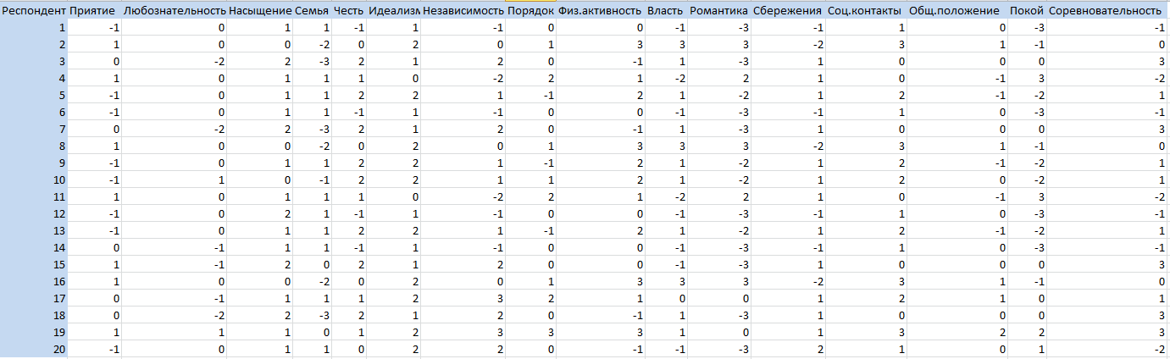

Приложение Б

Результаты диагностики мотивационного профиля женщин, страдающих от домашнего насилия

Таблица Б.1 – Результаты диагностики мотивационного профиля женщин, страдающих от домашнего насилия
